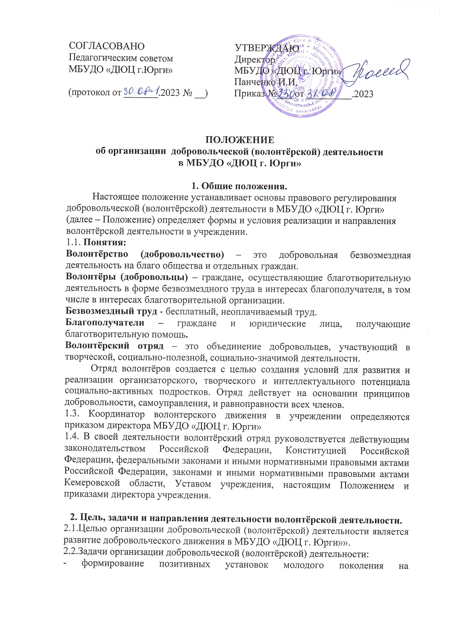

(волонтёрскую) деятельность, внедрение новых форм организации занятости детей для развития их самостоятельной деятельности;

- развитие созидательной активности детей посредством включения в добровольческую деятельность;

- развитие добровольческих программ по привлечению добровольцев (волонтёров) к проведению социально значимых мероприятий.

2.3.Ведущие **принципы волонтёрской деятельности**:

**Добровольность** — никто не может быть принужден действовать в качестве добровольца, добровольцы действуют только по доброй воле.

**Безвозмездность** — труд добровольцев не оплачивается, добровольцы оказывают безвозмездную помощь и осуществляют безвозмездную работу.

**Ответственность** — добровольцы, взявши на себя ту или иную работу — принимают на себя личную ответственность за ее качественное выполнение и доведение до конца.

**Уважение** — добровольцы уважают достоинство, особенности и культуру всех людей.

**Равенство** — добровольцы признают равные возможности участия каждого в коллективной деятельности.

**Самосовершенствование** — добровольцы признают, что добровольческая деятельность способствует их личному совершенствованию, приобретению новых знаний и навыков, проявлению способностей и возможностей, самореализации.

**Нравственность** — следуя в своей деятельности морально-этическим нормам, добровольцы, личным примером содействуют формированию и распространению в обществе духовно-нравственных и гуманистических ценностей.

**2.4.Направления деятельности волонтёрского движения:**

**Гражданско-патриотическое волонтёрство** - добровольческая деятельность, направленная на гражданско-патриотическое воспитание и сохранение исторической памяти. Основными направлениями работы являются: благоустройство памятных мест, помощь ветеранам и взаимодействие с ветеранскими организациями, проведение Всероссийских акций в формате «Дни единых действий», волонтёрское сопровождение народного шествия «Бессмертный полк», увековечивание памяти погибших при защите Отечества и т.п.

**Социальное волонтерство** - добровольческая деятельность, направленная на оказание помощи, прежде всего, незащищенным слоям населения: детям, оставшимся без попечения родителей, инвaлидaм, пожилым одиноким людям, нуждающимся во внимание и постоянном уходе, и т.д.

Событийное волонтерство - добровольческая деятельность на мероприятиях местного, регионального уровней. Оно подразумевает привлечение волонтёров к организации и проведению событий спортивного, образовательного, социального, культурного, досугового, туристического характера с целью их дальнейшей интеграции в смежные направления добровольчества, а также формирования гражданской культуры.

**Краеведческое и культурно-просветительское волонтерство** - деятельность в проектах культурной направленности, проведение экскурсий в музеях Дворца детского творчества, организация мастер-классов по традиционной народной культуре, участие в благотворительных концертах.

**Образовательное волонтерство** - сфера добровольческой деятельности, которая позволяет оказать помощь людям в получении знаний: организация мастер- классов, экскурсий, профильных смен актива, вожатская деятельность.

**Медиаволонтёрство** — волонтёрская помощь в информационном сопровождении мероприятий: ведение аккаунтов в соцсетях, подготовка визуального материала и написание статей.

**3.Организация деятельности волонтерского движения**

**МБУДО «ДЮЦ г.Юрги»**

3.1. Участники отряда организуют свою деятельность в соответствии с принципами, перечисленными в п.2.3.данного Положения.

3.2. Волонтёрский отряд работает в тесном контакте с учреждениями и организациями образования, здравоохранения, общественными организациями, оказывающими безвозмездную помощь нуждающимся слоям населения.

**4.Руководство деятельностью волонтерского движения**

**в МБУДО «ДЮЦ г. Юрги» отрядов**

4.1. Общее руководство волонтёрским движением координатор – педагогический работник МБУДО «ДЮЦ г. Юрги», назначенный директором.

4.2. **Координатор волонтёрского движения выполняет следующие функции:**

- организация перспективного планирования деятельности;

- координирует работу участников по выполнению плана деятельности;

- снабжает руководителей направлений необходимой информацией по вопросам нормативно-правового обеспечения;

- привлечение новых единомышленников к участию в волонтерской деятельности;

- в конце отчет о работе учебного года представляет Администрации Центра.

4.3. **Координатор волонтёрского движения имеет право:**

- В целях привлечения к волонтёрской деятельности учащихся МБУДО «ДЮЦ г. Юрги» и педагогов вести разъяснительную работу, основываясь на разделы данного Положения;

- Обращаться за помощью к социальным партнёрам;

- Отказаться от услуг волонтёра, в случае невыполнения им своих обязанностей.

4.4. **Координатор волонтёрского движения обязан:**

-Организовать практическую деятельность волонтёрского отряда;

-Создать условия для выполнения волонтёром принятых обязательств;

-Разъяснить волонтёру его права и обязанности;

-Не препятствовать отказу волонтёра от участия в конкретном мероприятии в случае неуверенности последнего в своих возможностях или по другим обстоятельствам;

-Вести документацию, отражающую учёт волонтёров;

-Вести учёт деятельности волонтёров и волонтёрского движения на сайте Добро.ру https://dobro.ru/

4.5.На общем собрании волонтёрского отряда избирается командир отряда и совет отряда, которые:

-Организуют деятельность волонтёрского отряда.

-Отчитываются о своей работе перед общим собранием.

-Способствуют формированию позитивного морально-психологического климата в отряде.

-Способствуют личностному творческому росту волонтёров, развитию и максимальной реализации их общественной активность, формированию социально-ориентированной внутриотрядной организационной культуры.

-Осуществляют информационное обеспечение жизнедеятельности волонтерского отряда.

4.6.Добровольческая (волонтёрская) деятельность отрядов может реализовываться в различных формах: акции, проекты, программы, флешмобы и т.д., которые могут носить как краткосрочные, так и долгосрочный характер.

**5. Участники добровольческой (волонтёрской) деятельности**

5.1.Членами отрядов могут бьпъ учащиеся с 8 лет, осуществляющие свою деятельность, исходя из своих стремлений, способностей и потребностей, если она не противоречит Конвенции по правам человека, Конвенции по правам ребенка, Законодательству Российской Федерации, интересам благополучателя.

5.2.Приём в члены волонтёрского отряда производится после подачи личного заявления и согласия родителей/законных представителей.

**6. Права и обязанности добровольцев (волонтёров)**

**6.1.Доброволец (волонтёр) имеет право:**

- добровольно вступать в волонтёрский отряд;

- избирать и быть избранным в Совет волонтёрского движения учреждения;

-осуществлять свою деятельность исходя из своих стремлений, способностей и потребностей, если она не противоречит интересам добровольческого (волонтёрского) отряда;

-выбрать тот вид добровольческой (волонтёрской) деятельности, который отвечает его потребностям и стремлениям;

- осуществлять свою деятельность исходя из своих устремлений, способностей и потребностей, если она не противоречит данному положению;

- вносить предложения при обсуждении форм и методов осуществления волонтёрской деятельности в МБУДО «ДЮЦ г. Юрги».

-получать всю необходимую информацию;

получать дополнительных знания, необходимые добровольцу (волонтеру) для выполнения возложенных на него задая;

отказаться от вьтолнения задания (с объяснением уважительной пришяіы);

прекратить свою деятельность добровольца (волонтера).знать, уважать и

- добровольно выходить из состава участников волонтёрского движения;

- самостоятельно планировать свою деятельность и проявлять инициативу, свободно выражать личное мнение;

**6.2. Доброволец (волонтёр) обязан:**

- знать и соблюдать цели, задачи и принципы движения и укреплять авторитет волонтёров, поддерживать и развивать основные идеи движения;

- четко и добросовестно выполнять порученную работу;

- посещать занятия, обучающие семинары, тренинги и т. д., проходить онлайн обучение для повышения уровня своей подготовленности к волонтёрской деятельности.

-соблюдать принцип конфиденциальности (не распространять не предназначенные для разглашения сведения, а также информацию о личной жизни посещаемых людей);

-следовать инструкциям, выданным ему при инструктаже;

-уведомить о своем желании прекратить добровольческую (волонтёрскую) деятельность в учреждении не менее, чем за 7 дней.

**7.Права и обязанности руководителя волонтёрского направления**

7.1.Руководитель направления добровольческой (волонтерской) деятельности имеет право:

-инициировать добровольческую (волонтёрскую) деятельность своей направленности;

-сотрудничать со структурами, организациями, объединениями, занимающимися добровольческой (волонтёрской), социальной деятельностью;

-разрабатывать и реализовывать проекты, связанные с добровольческой (волонтёрской) деятельностью;

-поощрять труд добровольцев (волонтёров);

7.2.Руководитель направления добровольческой (волонтерской) деятельности обязан:

-при разработке и реализации добровольческой (волонтерской) деятельности руководствоваться нормативно правовыми актами, регулирующими данный вид деятельности, в том числе данным Положением;

-разъяснить добровольцу (волонтёру) его права и обязанности;

-обеспечивать в рамках своей компетенции создание безопасных условий труда и участия в акциях, флешмобах и др.для участников добровольческого (волонтёрского) отряда;

-разрешать конфликтные ситуации, возникающие в процессе добровольческой (волонтёрской) деятельности;

-совместно с постоянными членами волонтёрского отряда планировать работу отряда, организовывать мероприятия и акции;

8**. Поощрение волонтёров, педагогов- руководителей направлений волонтерского движения в МБУДО «ДЮЦ г. Юрги»**

8.1.Волонтёры и педагоги- руководители направлений волонтерского движения МБУДО «ДЮЦ г.Юрги» могут быть награждены:

-Почётной грамотой и Благодарственным письмом МБУДО «ДЮЦ г. Юрги» (по представлению Совета);

-По возможности, представлены к награждению Почётными грамотами и Благодарственными письмами городского и регионального уровня (по представлению Администрации МБУДО «ДЮЦ г.Юрги) .

**9. Документация волонтёрского движения**

**в МБУДО «ДЮЦ г.Юрги».**

9.1.Перечень документов, регламентирующих деятельность добровольческого (волонтёрского) движения в МБУДО «ДЮЦ г. Юрги»:

-Приказ об утверждении Положения о волонтёрском движении МБУДО «ДЮЦ г.Юрги», назначении координатора и руководителей направлений.

-Положение о волонтёрском движении МБУДО «ДЮЦ г.Юрги»;

-Заявления от волонтёров на приём в волонтёрский отряд;

-Согласие родителей (законных представителей) на осуществление несовершеннолетним гражданином добровольческой (волонтерской) деятельности (для лиц, не достигших 14 лет);

-План работы на учебный год;

-Список волонтёрского отряда;

-Отчёт о деятельности волонтёрского движения.

**10. Порядок регистрации на сайте Добро.ру**

10.1. Регистрацию на сайте учреждения осуществляет координатор волонтёрского движения в учреждении.

10.2. Личная регистрация в качестве волонтёра осуществляется молодым гражданином с 8 лет родителем и самостоятельно с 14 лет в сети Интернет, на сайте Добро.ру <https://dobro.ru/>

По итогам регистрации присваивается личный идентификационный номер (ID волонтёра), на основании которого выдается «Личная книжка волонтера». «Личная книжка волонтера» содержит сведения о трудовом стаже волонтера, его поощрениях и дополнительной подготовке.

**11.Прекращение волонтёрской деятельности**

11.1.Волонтёр прекращает свою деятельность в качестве волонтёра по собственному желанию, после того, как он устно проинформировал об этом координатора деятельности волонтёрского отряда.

**12.Заключение**

12.1.В настоящее Положение могут бьпъ внесены изменения или дополнения в установленном порядке.

12.2.Внесение изменений и дополнений в настоящее Положение оформляется приказом директора Дворца детского творчества.

12.3.Положение вступает в силу с даты утверждения.

12.4. Положение утрачивает силу, в случае принятия нового Положения о локальных актах, с момента вступления его в силу.

12.5. Информация о деятельности добровольцев (волонтеров) размещается на официальном сайте https://dycyurga.kemobl.ru/ и паблике МБУДО «ДЮЦ г. Юрги» https://vk.com/dycyrgi